**Исследование адсорбционных свойств Перспективного МОКП на основе циркония применительно к АДСОРБЦИИ Углекислого газа**

***Мельник О.Е.1, Князева М.К.2, Школин А.В.2, Гринченко А.Е2, Фомкин А.А.2***

*Студентка, 3 курс специалитета*

*1Московский государственный университет имени М.В. Ломоносова.*

*Факультет фундаментальной физико-химической инженерии, Москва, Россия*

*2Институт физической химии и электрохимии им. А.Н. Фрумкина РАН. Лаборатория сорбционных процессов ИФХЭ РАН, Москва, Россия*

*o.e.melnik@bk.ru*

Чтобы защитить атмосферу Земли от парниковых газов, приводящих к повышению средней температуры и глобальным изменениям климата, необходимо разработать методы селективной сорбции углекислого газа из атмосферного воздуха, выбросов промышленных предприятий и различных других антропогенных источников [1]. Перспективными адсорбентами для этих целей являются металл-органические координационные полимеры МОКП (metal-organic frameworks, MOF) [2].

Выбор циркония в качестве основы MOКС обусловлен тем, что вследствие высокой степени окисления Zr (IV) образует более сильную координационную связь с атомами кислорода карбоксилатных лигандов [4]. В результате, большинство такого рода МОКС устойчивы в различных растворителях. Кроме того, цирконий довольно распространен (среди редкоземельных металлов) в природе и обладает низкой токсичностью. В работе [5] экспериментально исследовали адсорбцию диоксида углерода на синтезированном МОКП.

На рисунке 1 представлены изотермы адсорбции углекислого газа на синтезированном образце ZrBDC при различных температурах.

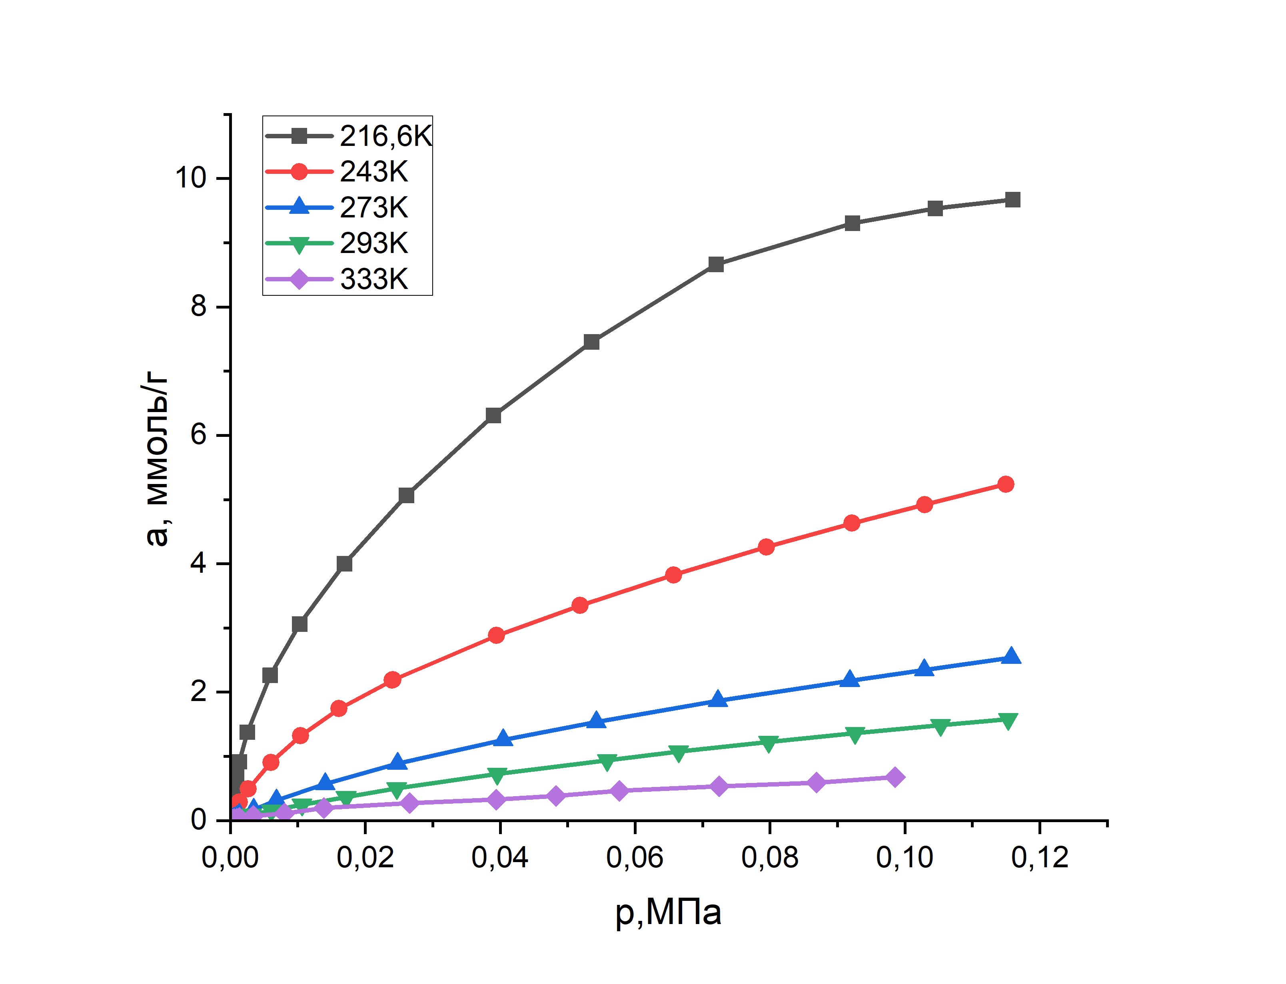

Рисунок 1 – Зависимость адсорбции углекислого газа (СО2) на синтезированном образце ZrBDC от давления при температурах, К: 216.6; 243.0; 273.0; 293.0; 333.

**Литература**

1. Wei Chieh Chung // Journal of CO2 Utilization. 2022. V. 60. 101961.

2. Yuchen Cui, Xiaolei Cui, Ge Yang, et al. // Journal of Membrane Science. 2024. V. 689.

3. М. И. Баркова / дис. «Получение и газоразделительные свойства композитных мембран на основе металл-органических координационных полимеров». 2014

4. Bai Y. // Chemical Society Reviews. 2016. Issue 8.

5. О.Е. Мельник, А.Е. Гринченко, А.А. Фомкин, А.В. Школин, М.К. Князева, «Синтез и исследование свойств функционализированной металлорганической каркасной структуры ZrBDC для адсорбции углекислого газа» // Физикохимия поверхности и защита материалов, 2024